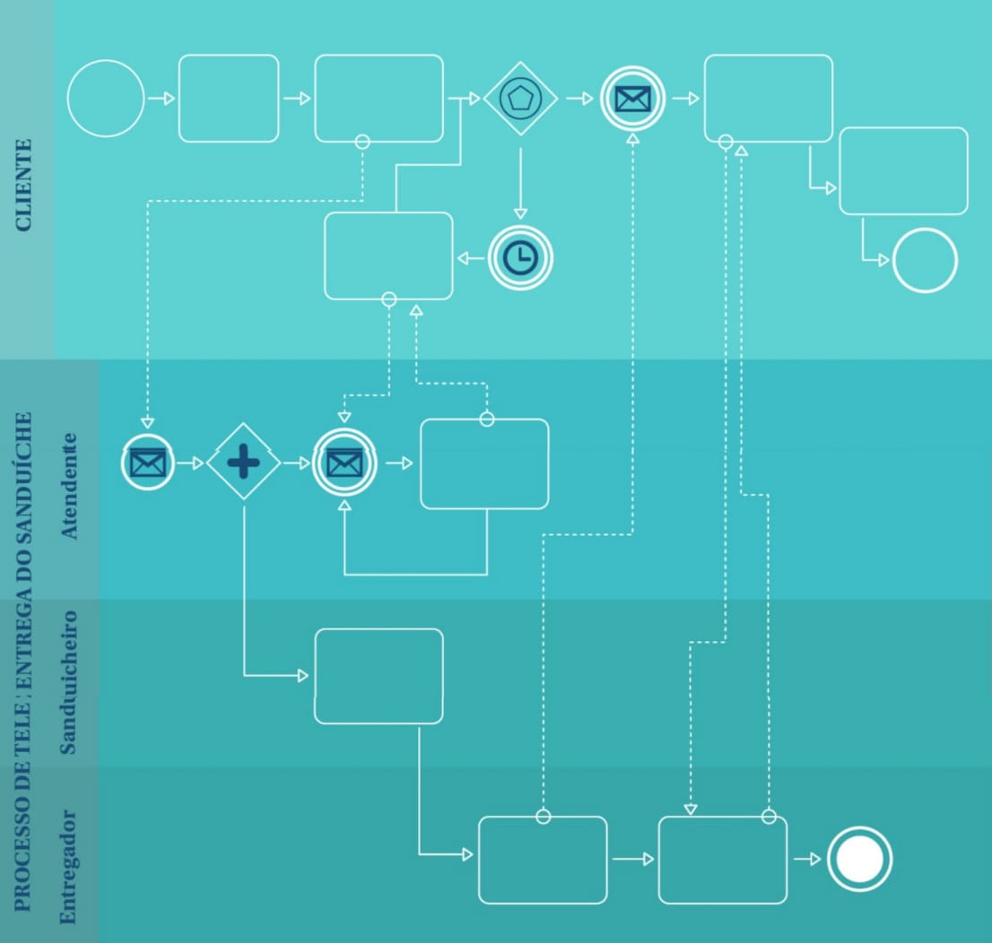

Pedido recebido

Entregar o sanduiche

Pedido atendido preparar sanduiche

Receber pagamento

Fome satisfeita

Perguntar pelo sanduiche

Pagar pelo sanduiche

Encomendar o sanduiche

Escolher o sabor e tipo

Ligar para loja

Acalmar o cliente

Comer o sanduiche